Taller de RÀDIOS ASSOCIATIVES
Un instrument al servei de les organitzacions socials

ACICOM, amb la col·laboració de «Tirant de Veu» i la Generalitat Valenciana (Conselleria de Transparència) organitza el Taller de ràdios associatives, dins del projecte «la Comunicació, eina d’apoderament de la ciutadania 2016», els dies 25 i 28 d'octubre, de 16 a 19h., a les instal·lacions del TAU (Taller d'Audiovisuals de la Universitat de València) Carrer del Serpis, 29, València.

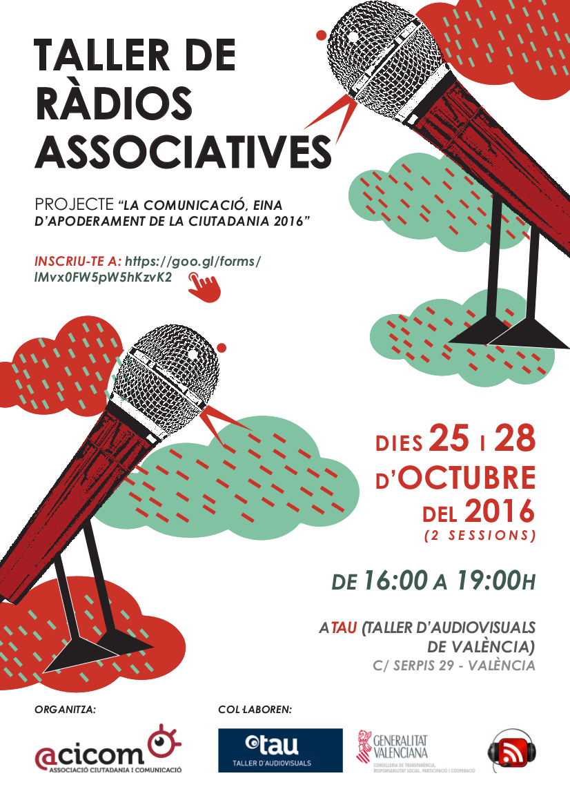

PRESENTACIÓ DEL TALLER

Has pensat en participar de la ràdio? Formes part d'alguna entitat social i t'agradaria potenciar la seua vessant comunicativa? La ràdio ens ofereix la possibilitat de potenciar iniciatives socials, fent-les visibles i ampliant la seua capacitat informativa. Vols saber-ne més?

Al curs aprendrem a realitzar espais radiofònics de manera pràctica i treballarem de manera pràctica com començar a aprofitar aquest mitjà amb nosaltres com a protagonistes.

FONAMENTACIÓ DEL TALLER

En un món on estan canviant les formes de viure, de relacionar-se i de comunicar-se, les organitzacions socials (i les persones interessades en la comunicació social) han de plantejar-se la manera en què es relacionen amb la societat i com es comuniquen amb ella.

La ràdio ha perdurat durant molts anys com a mitjà de comunicació àgil, ràpid i efectiu, i s'ha adaptat als temps i a la revolució de les TIC. Actualment, el podcast s'ha convertit en una manera nova d'escoltar i de consumir la ràdio.

Però el canvi de paradigma va més enllà i, per a les persones i les organitzacions socials, suposa passar de ser consumidors/es a ser prosumidors/es per a apoderar-se i inifluir en la societat i davant l’Administració.

Una de les maneres de fer realitat els drets constitucionals com la llibertat d’expressió, l’accés de la ciutadania organitzada als mitjans de comunicació i el dret a la informació, és l’ús de la ràdio per la ciutadania.

OBJECTIUS

- Analitzar les noves formes de comunicació per als temps que vivim.
- Conèixer el món de la ràdio com a mitjà de comunicació des de dins.
- Anatiltzar les possibilitats de la ràdio com a ferramenta de comunicació de la ciutadania i de les organitzacions socials.
- Passar de ser només consumidors/es a ser prosumidors/es.

CONTINGUTS

- Una aproximació al món de la ràdio, al seu naixement i evolució fins a arribar al que és en l'actualitat.
- Breu història de la ràdio a Espanya i el naixement de les cadenes actuals.
- Els tipus de programació i l'audiència que atreuen.
- On es parla de consum i quins espais absorbeixen aquesta informació.
- Ràdio a Internet i els podcasts: com confeccionar-ne i on penjar-los.
- La ràdio participativa on l'oient és generador/a de continguts: de consumidors/es a prosumidors/es.
- Internet i el canvi d'era a la ràdio.
- La ràdio a mesura i l'elecció d'informació.
- Evolució de la ràdio en els propers anys.
- La ràdio valenciana: dial de la ciutat.

PRÀCTIQUES

- Produirem la nostra pròpia comunicació, els nostres propis continguts orals a través de la ràdio i del podcast.
- D'una manera pràctica i fàcil.
- Elaborarem informació oral i aprendrem a publicar-la i a compartir-la.
- Practicarem tècniques de parlar en públic i de lectura en veu alta per a una comunicació més clara i nítida.

DESTINATARIS/ES

- Taller adreçat a persones interessades en la comunicació social, a través de les xarxes i de la ràdio.
- Per a particulars i per a representants d'entitats socials de tot tipus.
- Persones d’entitats, associacions, organitzacions socials, ONLs i ONGs, AMPAS, consumidors/es, etc.

INSCRIPCIONS

Cal omplir el formulari a: https://goo.gl/forms/lMvx0FW5pW5hKzvK2

TOTALMENT GRATUIT

Més informació: gerencia@acicom.org

ON SERÀ EL TALLER

TAU (Taller d’Audiovisuals de València)
C/ Serpis 29 – València
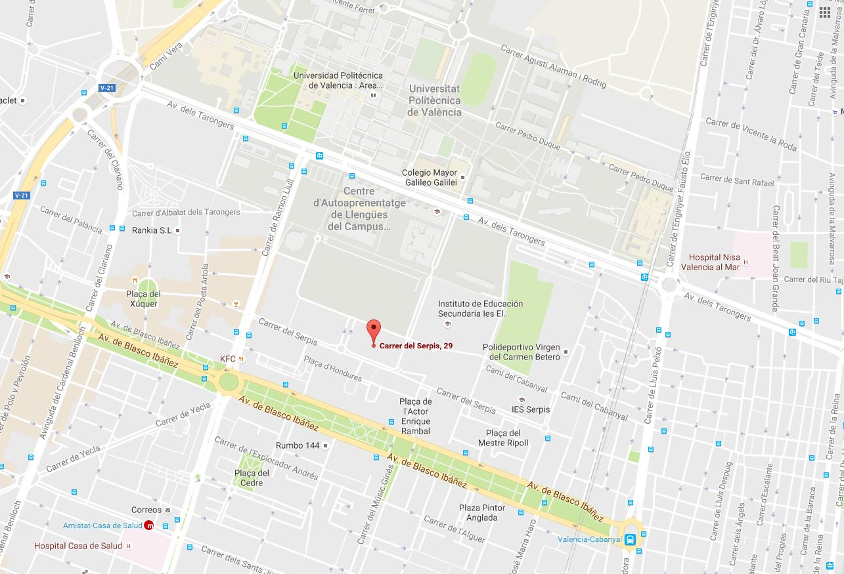

QUAN SERÀ EL TALLER

- Sessió 1ª: 25 d’octubre (16:00h – 19:00h)
- Sessió 2ª: 28 d’octubre (16:00h – 19:00h)

PROGRAMA

PRIMERA SESSIÓ

INTRODUCCIÓ

- Presentació dels assistents.
- Història de la ràdio. Exemples històrics.
- Dial de la ràdio. RNE i grups radiofònics d'àmbit estatal.
- Programació radiofònica. Tipus de programes. EGM.
- Dial de la ràdio valenciana. València ciutat. Mapa de la ràdio valenciana. On podem interactuar?
- Taller pràctic de lectura en veu alta.

PRÀCTICA 1

- Podcast temàtic: definició i mostra. Com s'elabora tècnicament un podcast?
- Enregistrament. Edició en directe.
- Escoltar els podcast elaborats. Retroalimentació.

SEGONA SESSIÓ

- Comunicació social en la ràdio actual.
- Què fem amb el podcast?
  - Recursos tècnics per muntar els teus podcats.
  - Utilizació dels editors de so.
- Avaluació del taller.

PRÀCTICA 2
- Elaboració de presentacions de cada associació i/o particulars.
- Enregistrament.
- Edició en directe.
- Escolta dels podcast elaborats.
- Retroalimentació.

TERCERA SESSIÓ

Visita a les instal·lacions de CVRàdio de la ma del soci d’ACICOM, Vicent Quintana, amb la possibilitat de participar d’un programa de ràdio en directe.

PROFESSORAT DEL TALLER

- Francesc Fenollosa, Director de Tirant de Veu i del projecte Ràdio Digital a l'Aula.

